# Cálculo de árboles de Plátano en un área determinada.

Cielo Jazziris Campos Garcia

(1) Facultad de Ingeniería Civil, Coquimatlán, Colima, 28400, ccampos@ucol.mx.

Resumen

En este proyecto se pretende desarrollar un programa donde se determine una cantidad de árboles de plátano que puede tener un área proporcionada por el usuario, teniendo en cuenta la superficie mínima que necesita cada árbol para su desarrollo. También se obtendrá el promedio de la cantidad de árboles que pueda contener una hectárea y se mostrará en una gráfica.

**Palabras clave**: Plantío, cartografía.

Abstract

This project aims to develop a program where a quantity of banana trees that an area provided by the user can be determined, taking into account the minimum area needed by each tree for its development. The average of the amount of trees that a hectare can contain will also be obtained and will be shown on a graph.

**Keywords**: Planting, Cartography

## Introducción

En el estado de Colima, en los municipios de Manzanillo, Armería y Tecoman, se producen diferentes tipos de plátano, como son el plátano Enano-Gigante, Macho, Manzano, Pera y Dominico. Para este trabajo vamos a utilizar solo el plátano macho ya que es una fruta con un elevado contenido de hidratos de carbono, por lo que no es apto para su consumo en crudo. Es muy rico en minerales como el potasio, el magnesio, apenas contiene sodio y también aporta cantidades interesantes de vitaminas del grupo B, aunque la mayor parte se pierden durante su cocinado, su forma es alargada, algo curvada y puede llegar a pesar unos 200 g o más cada unidad, la piel es gruesa y de color verdoso y su pulpa de color blanco.

Es de clima tropical y busca climas cálidos, la temperatura tiene que rondar entre 20–30ºC. Si tenemos temperaturas más bajas, crecerá más lentamente. Si tenemos temperaturas extremadamente frías, es aconsejable llevar la planta al interior.

## Desarrollo

Con este programa se tratara de que se obtengan coordenadas de las posiciones en las que estan los arboles de platano, primero se necesita que se inserten las coordenadas de latitud y longitud de dos esquinas, en este caso se tomara la esquina superior izquierdad y la inferior derecha de la imagen. Para esto mediante el ciclo while se tiene que sumar 10m dentro de otro while a la latitud y longitud inicial hasta llegar a la coordenada final. Y con esto se obtendrian los puntos buscados.

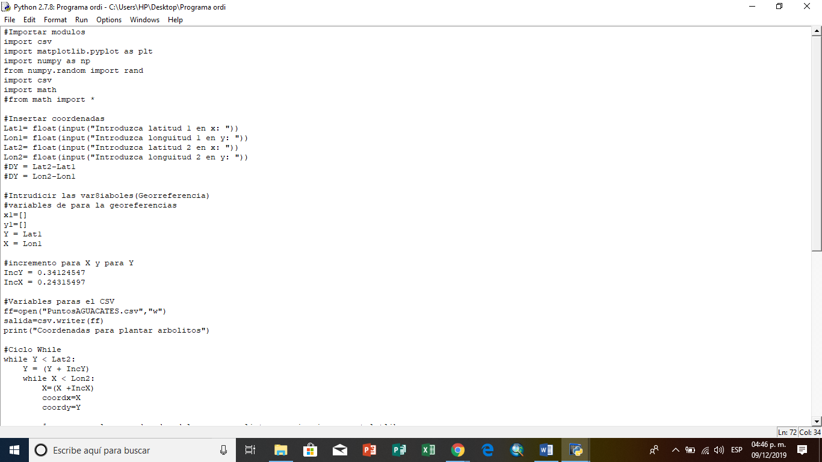

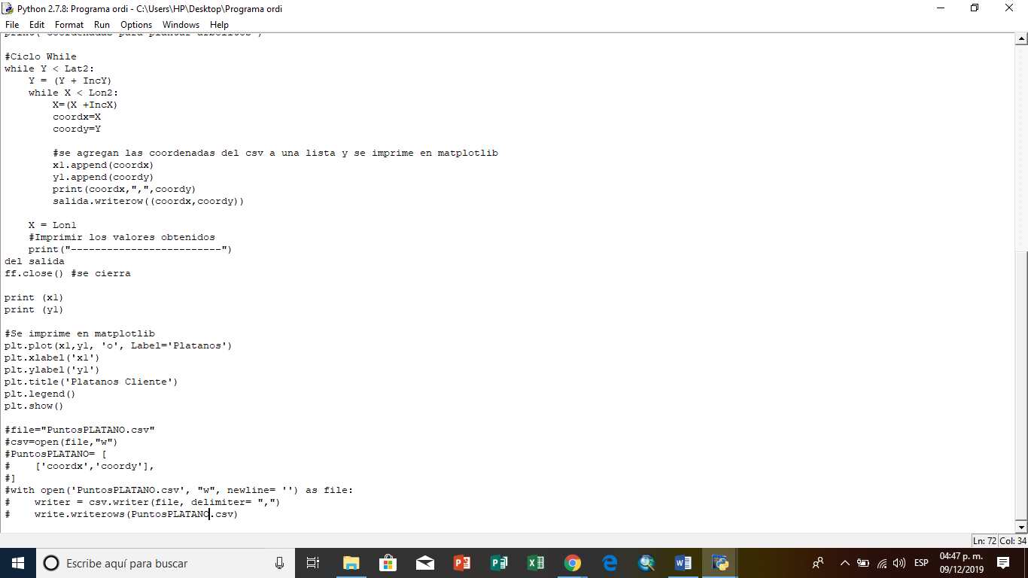

## Manejo de datos

Para este programa se necesitó el programa de datos geoespaciales ya que la persona encargada proporciona la porción del área en la cual se hará el proceso con el sembradío del plátano.

Para esto, fue necesario llevar a cabo el cálculo de árboles de plátano que puede contener una hectárea en el terreno. Y otro son los SIG:

SIG: es un Sistema de Información Geográfica, a esto le podemos dar ventaja porque es utilizado para los resultados.

## Resultados

Los resultados finales es obtener con el codgio ya terminado fue haber obtenido un programa en el cual se le insertan las coordenadas de las latitudes y longitudes de dos de los extremos del polígono.

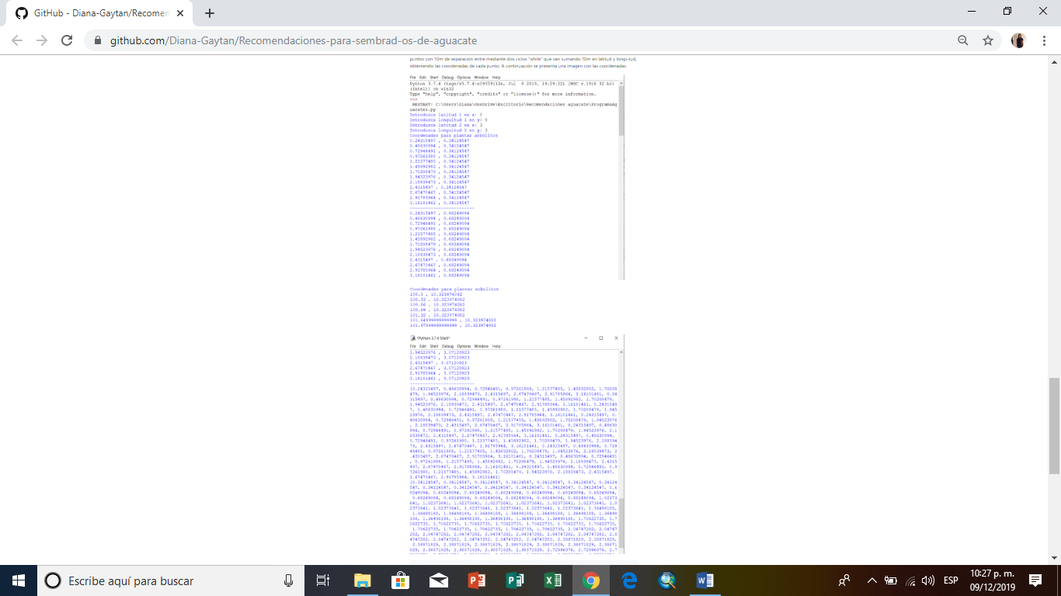

Para que se lograra el objetivo se tuvo que hacer una pequeña investigación de cuando era equivalencia de 10m en lo que era latitud y longitud.

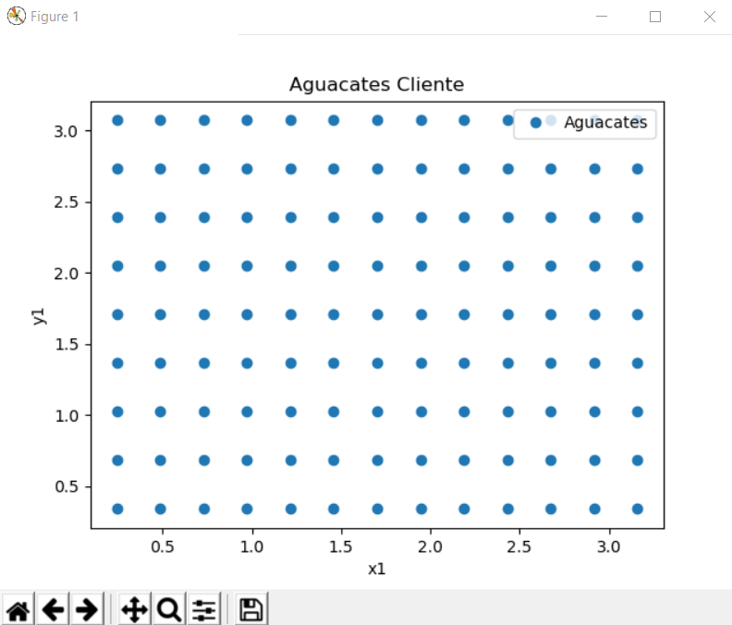

## Código

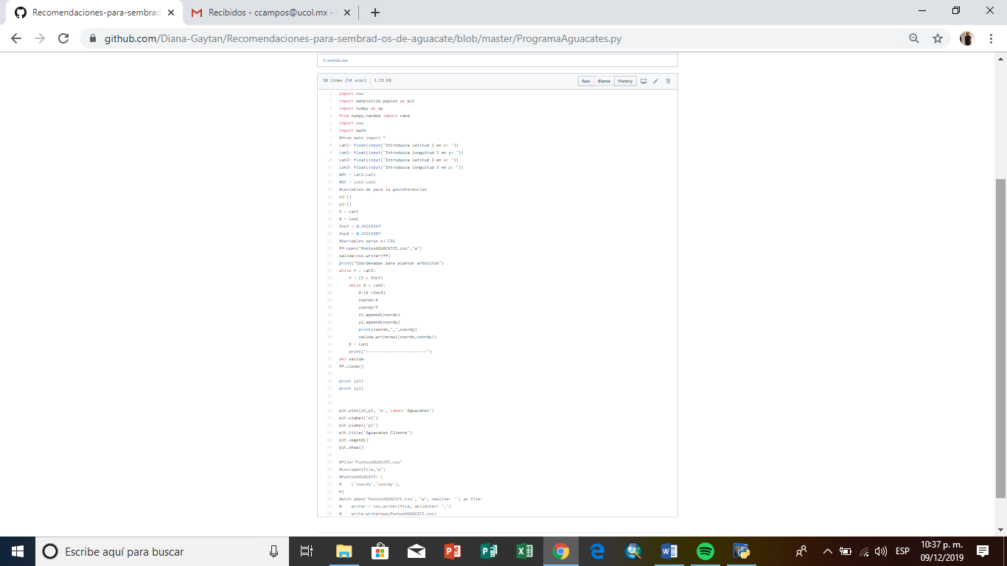

## Referencias

Anónimo. (07 de diciembre de 2019). Obtenido de Quadratin: https://colima.quadratin.com.mx/colima/platano-producto-prometedor-para-exportacion/

Colima, U. d. (08 de diciembre de 2019). Obtenido de El comentario: https://elcomentario.ucol.mx/logra-colima-exportar-el-40-de-las-hasta-200-mil-toneladas-anuales-de-platano/

Jardinera. (07 de diciembre de 2019). PF. Obtenido de https://colima.quadratin.com.mx/colima/platano-producto-prometedor-para-exportacion/

Nacional, C. P. (07 de diciembre de 2019). Obtenido de El universal: https://www.eluniversal.com.mx/articulo/menu/2017/04/1/que-tantas-variedades-de-platano-conoces

Romero, J. O. (08 de diciembre de 2019). Obtenido de Ciencia MX: http://www.cienciamx.com/index.php/ciencia/la-tierra/13360-produccion-sustentable-de-platano-macho-en-colima

## Conclusiones

Con este proyecto aprendimos que lo importante y necesario que son para nosotros como Ingenieros Topógrafo el uso de las SIG y las librerías que fuimos viendo durante las clases, cabe mencionar que fue interesante, aunque al principio algo complicado por los códigos y por la información que teníamos que ir obteniendo durante el desarrollo de este proyecto, porque no había mucha sobre los cultivos del plátano que fue el tema que estuvimos trabajando.

Cielo Jazziris Campos Garcia